**امتحــان الشــهر الاول لمبحث التربية المهنية الصف الخامس**

**اسم الطالب ....................... التاريخ :**

**الــــــــســــــــؤال الأول : ( 6 علامات ) اذكر 2 لكل مما يلي :**

أ- الحالات التي تتطلب إسعافات أولية

1---------------------------------------------------2----------------------------------

ب- صفات الشخص المسعف

1---------------------------------------------------2----------------------------------

ج- أهداف الإسعافات الأولية

1---------------------------------------------------2-------------------------------------------------------

د- مواصفات حقيبة الإسعافات الأولية

1---------------------------------------------------2-------------------------------------------------------

هــ- الإرشادات الواجب اتباعها عند حفظ الأدوية

1---------------------------------------------------2----------------------------------

و- محتويات حقيبة الإسعافات الأولية

1---------------------------------------------------2----------------------------------

**الــــــــســــــــؤال الثاني : ( 4 علامات )ضع إشارة صح أو خطأ :**

1- المرهم يستخدم للمساعدة على التئام الجروح بشكل سريع

**لون الشكل**

2- الشريط اللاصق يثبت الأربطة والضمادات الصغيرة

3- الملقط يستخدم في تعويض الفاقد من سوائل الجسم

4- المُطهر يساعد على نمو الجراثيم على الجلد

5ــ- في حالة ارتفاع حرارة الجسم نستخدم ميزان الحرارة لقياس حرارة الجسم

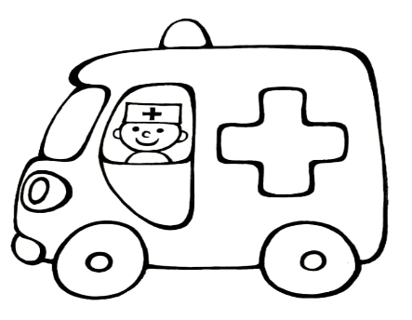6- الإسعافات الأولية هي الإجراءات الأولية السريعة التي تقدم للمصاب للحفاظ على حياته

7- الكسور هي انفصال أو قطع في النسيج العظمي

8- خروج الدم من الأوعية الدموية يُعرف بالغصص

انتهت الأسئلة 😊